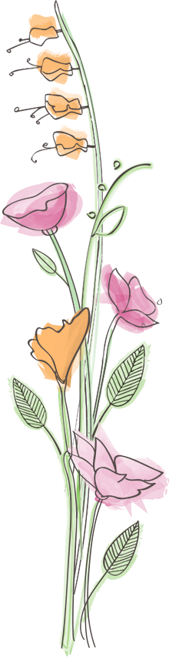

Der Vati hat zu mir gesagt:
"Am Sonntag, da ist Muttertag!"
Da hab ich erst mal nachgedacht,
was man an Muttertag so macht.
Ich hab gebastelt und gedichtet
und auch den Kaffeetisch gerichtet.
Doch kann ich das nicht jeden Tag
und wenn ich dich auch noch so mag.
Auch wenn ich dir versprechen tu,
dass ich nun lieb bin immerzu,
dann sei nicht bös, wenns mal nicht stimmt,
ich bin ja immer noch ein Kind!
— Vera Bruns

